**押山东卷**

**11 人口红利与人口政策**

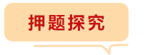

|  |  |  |
| --- | --- | --- |
|  | **3年考题** | **考情分析** |
| **人口红利** | 2022山东卷  2021浙江卷 | 人口问题与人口迁移的原因及影响是高考的重要考点，题型以选择题为主，主要以社会热点为载体，数据统计图表为背景，考查学生读图分析能力、解决实际问题的能力；以最新的社会热点，如全面放开三孩政策、留守儿童与老人等为背景，考查人口政策变化对我国人口增长、经济发展的影响，探究解决人口问题的措施。 |
| **人口政策** | 2019全国卷  2020江苏卷  2020 北京卷 |

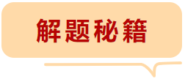   
1人口分布及影响因素

自然因素是影响人口分布的最基本因素，各自然因素对人口分布的影响如下表所示：

|  |  |  |  |
| --- | --- | --- | --- |
| 自然因素 | | 人口分布 | 案例 |
| 地形 | 平原和低地 | 工农业生产大多集中在平原地区，50%以上的人口居住在平原区 | 我国人口集中分布在地势的第三级阶梯上 |
| 高山和高原 | 土层贫瘠，交通不便，气候寒冷，风力较大，人口较稀疏 |
| 气候 | 气温 | 北半球温带地区适宜农业生产和人类居住，80%的人口分布于这一地带 | 热带地区，人口集中分布在气候凉爽、降水相对较多的高原地区 |
| 降水 | 主要通过植被间接影响人口分布，不同植被带的农业、人口分布不同。一般来讲，降水多，人口密集；降水少，人口稀疏 |
| 水资源 | | 干旱地区的人类往往逐水而居，人口稠密区多依水源呈点状、线状和片状分布 | 我国西北干旱区，人口集中分布在水资源充足的绿洲地区 |
| 土壤 | | 多通过农业生产间接影响人口分布；土壤肥力、性状不同，人口的分布不同 | 我国东北肥沃黑土的分布地区，人口密度大 |
| 矿产资源 | | 产业革命时期，某些地区矿产资源的开发成为人口分布的决定性因素；煤矿、油田等工矿点也是居民密集点 | 人口密集，形成城市，如攀枝花、克拉玛依、鹤岗等 |

**2.人文因素**

|  |  |  |
| --- | --- | --- |
| 人文因素 | 人口分布 | 案例 |
| 社会经济发展水平 | 经济发展水平较高的地区人口稠密，经济发展水平低的地区人口稀疏 | 我国东部地区、欧洲西部地区人口稠密；我国西北地区、撒哈拉地区人口稀疏 |
| 生产活动方式 | 工农业发达地区人口稠密 | 我国长江三角洲、美国五大湖地区等 |
| 历史因素 | 历史悠久的地区人口稠密 | 东亚、南亚地区 |
| 政治、文化、军事 | 政治稳定、文化发达、社会稳定地区人口稠密 | 常年战乱的中东地区，人口大量外迁 |

2人口增长

|  |  |
| --- | --- |
| 经济因素 | 一般来说，经济发达或发展速度较快的地区，对人口具有吸引力和凝聚力，人口机械增长为正值；相反，经济落后或经济发展速度缓慢的地区，对人口会产生排斥力和离散力，人口机械增长一般为负值 |
| 文化因素 | 这一因素主要通过影响人们的生育观念来影响人口的自然增长 |
| 医疗卫生因素 | 医学的进步和医疗卫生事业的发展对人口出生率和死亡率有着直接影响 |
| 政策因素 | 一个国家或地区的生育政策和移民政策直接影响该国或该地区的人口增长率，如我国实施“全面二孩”政策后，会促进人口的自然增长 |

3人口问题

**人口结构与人口问题**

人口结构主要包括人口年龄结构、人口性别结构、人口文化素质结构等，人口结构若出现不合理，则会引发人口问题。

(1)人口的年龄结构与人口问题

人口的年龄结构是指各年龄段人口占总人口的比重。就目前而言，世界人口年龄结构存在的问题主要表现为人口年轻化和人口老龄化。

|  |  |  |
| --- | --- | --- |
|  | 人口年轻化 | 人口老龄化 |
| 人口年龄结构趋势 | 少年儿童人口的比重不断上升，而老年人口的比重不断下降 | 少年儿童人口的比重不断下降，而老年人口的比重不断上升 |
| 人口问题 | 人口年轻化可导致人口增长过快。人口持续增长，最终会超出环境的供应和自净能力，进而引发各种资源问题、环境问题和社会问题 | 人口老龄化可造成劳动力短缺、国防兵源不足、社会上用于老年人的退休和养老等费用增加，老年人生活困难和精神孤单等问题 |

(2)人口的性别结构与人口问题及解决措施

人口的性别结构通常用“性别比”来衡量，即用100位女性对应的男性数来衡量。它用来反映某一地区或国家人口的性别结构是否合理或协调。

性别比失衡会造成婚姻、家庭和社会的不稳定，不利于社会经济的发展。谭老师地理工作室综合整理国家应加大思想宣传教育，严禁非医学鉴别胎儿性别。

(3)人口文化素质结构与人口问题

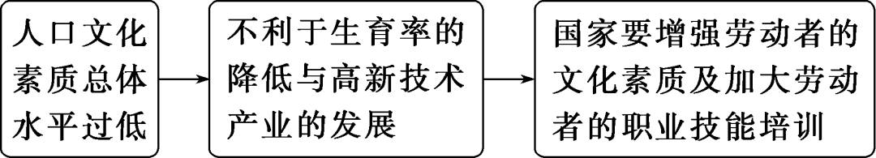

**2．不同国家或地区的人口问题及对策**

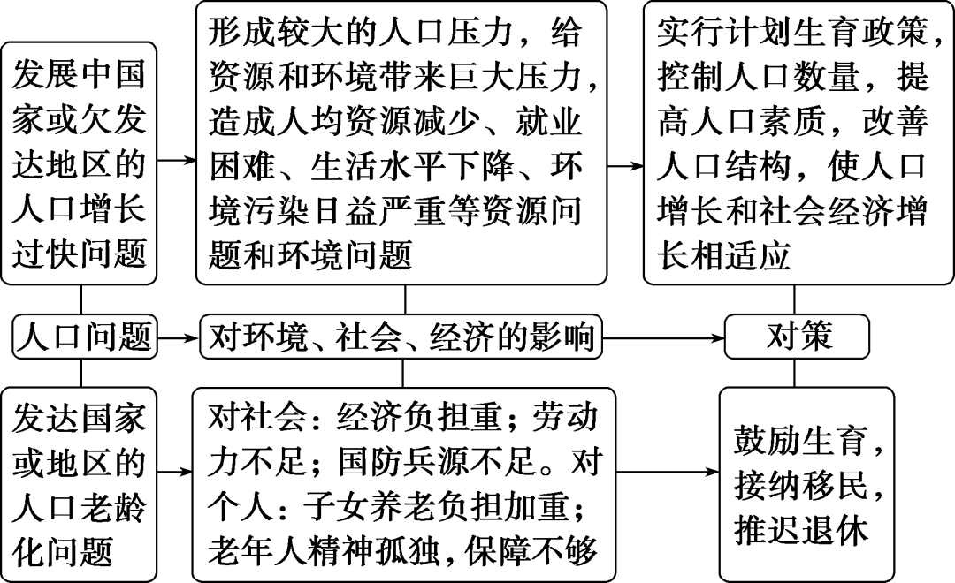

**3．我国的人口问题及对策**

我国的人口问题比较特殊，既有发展中国家普遍存在的人口增长速度过快的问题，也有发达国家的人口老龄化问题。虽然我国的自然增长率较低，但是人口基数大，增长速度较快。除此之外，我国在人口方面还存在着其他不合理问题，具体如下表所示：

|  |  |
| --- | --- |
| 人口问题 | 解决措施 |
| 人口性别结构不合理(男性比重偏高) | 调整计划生育政策，转变人口生育观念 |
| 人口素质较低 | 大力发展科技教育，提高人口素质 |
| 人口地区分布不平衡 | 加强经济建设，提高和改善落后地区的社会经济条件 |
| 人口流动规模大 | 积极发展交通、经济，缩小地区发展差距，增加就地就业机会 |
| 空巢老人、留守儿童、独生子女家庭增多 | 发展社会保障事业，增加就地就业岗位和机会等 |

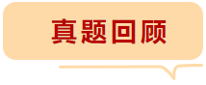

粤港澳大湾区是由珠三角的广州、深圳、珠海等9个城市以及香港、澳门组成的城市群。图示意1990～2015年粤港澳大湾区、广东省及全国人口的老龄化变化趋势。据图完成下面小题。

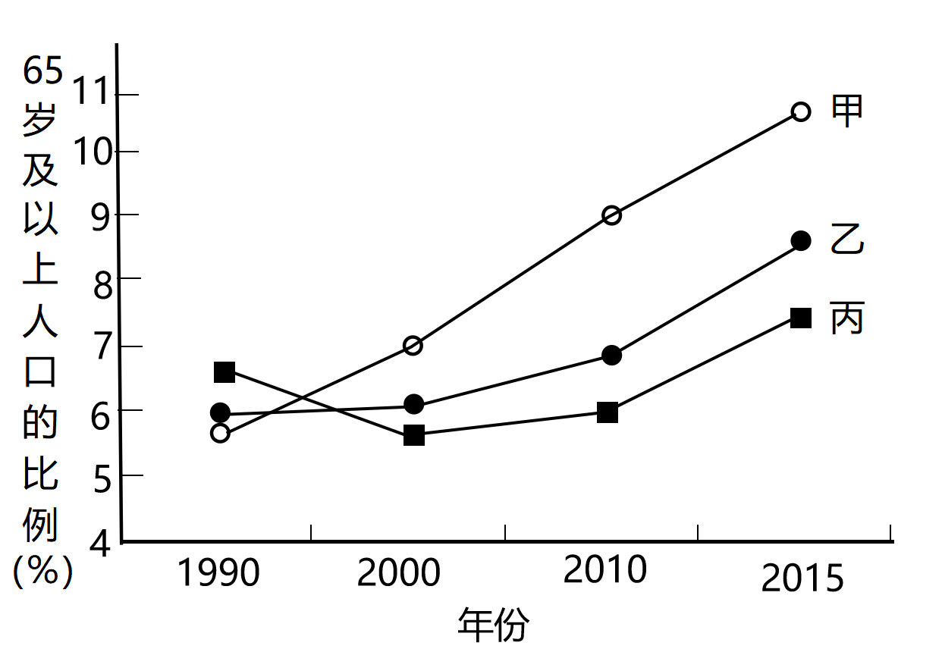

1．分别表示粤港澳大湾区、广东省及全国人口的老龄化曲线是（   ）

A．甲、乙、丙 B．乙、丙、甲 C．乙、甲、丙 D．丙、乙、甲

2．造成丙1990～2000年、2010～2015年老龄化变化的主要原因分别是（   ）

①出生率明显提高②大量中西部廉价劳动力迁入③产业结构转型升级④环境优美吸引了大量老年人

A．①③ B．①④ C．②③ D．②④

3．应对未来人口年龄结构的发展趋势，丙应该采取的措施有（   ）

①制定鼓励生育政策②执行严格的落户政策③大力发展轻工业④延长劳动力退休年龄

A．①② B．②③ C．③④ D．①④

【答案】1．D 2．C 3．D

【解析】1．改革开放后，中西部大量劳动力前往东部沿海打工，粤港澳大湾区的广州、深圳、珠海等城市是主要的迁入地，因此1990～2000年该区域的老龄化程度降低，故丙是粤港澳大湾区。广东省北部有一些经济较落后的地区，大量剩余劳动力前往珠三角，老龄化水平较粤港澳大湾区高，故乙为广东省。全国包括东北、中西部经济落后的广大地区，改革开放后大量劳动力迁出，老龄化水平高于广东和粤港澳地区，故甲为全国。综上所述，排除ABC，故选D。

2．1990～2000年，粤港澳大湾区老龄化程度下降，此阶段我国仍实行计划生育制度，出生率不会明显提高，①错；改革开放后，中西部大量剩余劳动力前往东南沿海地区打工，②对。2010～2015年粤港澳大湾区老龄化程度上升，是因为产业转型升级过程中，劳动密集型产业减少，对廉价劳动力的需求减少，③对；粤港澳地区人口城市稠密，城市病较严重，④错。综上所述，排除ABD，故选C。

3．结合已有信息，粤港澳大湾区未来老龄化程度将进一步加深，因此制定鼓励生育政策和延长劳动力退休年龄是合理的应对措施，①④正确。执行严格的落户政策不利于劳动力迁入，②错；大力发展轻工业不符合粤港澳大湾区的产业发展方向，③错。综上所述，排除ABC，故选D。

【点睛】影响人口迁移的因素：（1）收入水平（2）基础设施（2）就业就会（4）医疗水平（5）教育水平等

近年我国育龄妇女规模人数不断减小，叠加低生育率导致出生人口情况持续低迷，二孩生育堆积效应已渐消退，“单独二孩”和“全面二孩”政策均未能扭转低迷生育趋势。如图为我国主力育龄妇女规模变化及趋势图。据此完成问题。

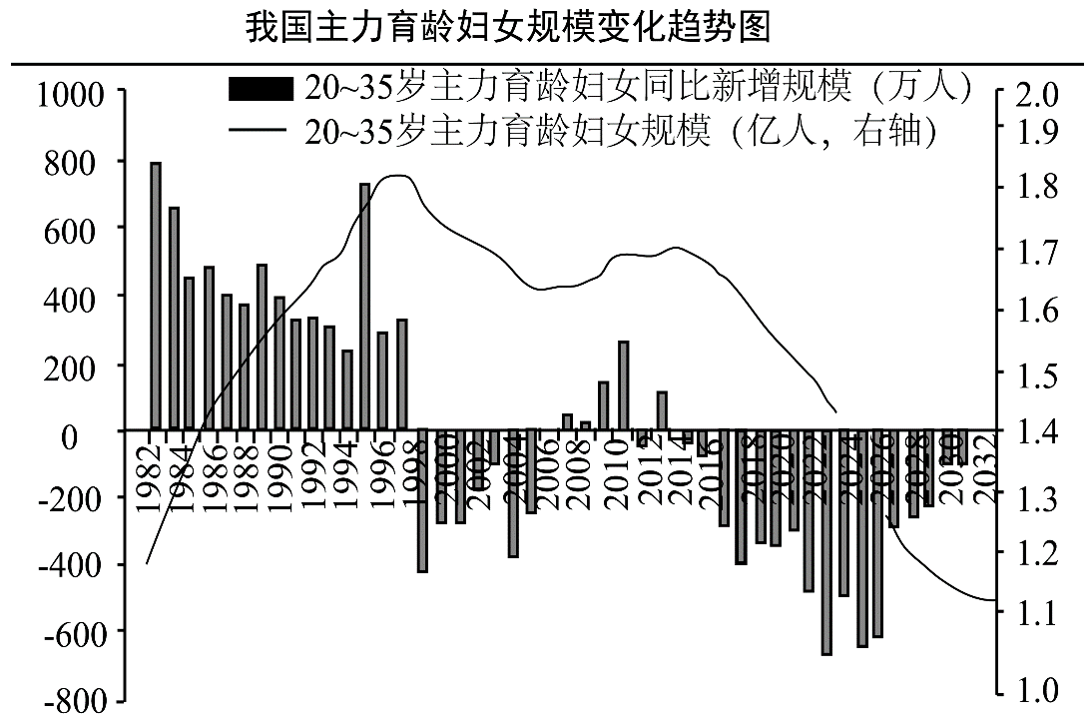

4．关于我国主力育龄妇女规模变化描述正确的是（   ）

A．主力育龄妇女新增规模最多的时段为1996—1998年

B．主力育龄妇女规模下降最快的时段为1998—2000年

C．从1997年开始主力育龄妇女规模逐年下降

D．从1997年开始主力育龄妇女同比新增规模呈波动下降

5．从2014年开始我国20～35岁主力育龄妇女规模持续显著下降的主要原因是（   ）

A．受教育水平的提高 B．生活成本和压力的增大 C．生育政策的影响 D．生育观念的改变

【答案】4．B 5．C

【分析】4．读图可知，主力育龄妇女新增规模最多的时段为1982—1984年，A错误；从1997年开始主力育龄妇女规模呈波动下降趋势，而不是逐年下降，C错误；从1997年开始主力育龄妇女同比新增规模呈波动变化，且2007—2011年之间呈上升趋势，而不是波动下降，D错误；读图可知，主力育龄妇女规模从1997年开始下降，斜率最大为下降最快的时候，时段为1998—2000年，B正确。故选B。

5．受教育水平的提高和生活成本、压力的增大会降低人口的出生率，但不会改变当前主力育龄妇女规模，A，B错误；20世纪80年代我国实行计划生育，独生子女政策的严格执行导致自2014年开始我国主力育龄妇女规模持续显著下降，生育观念的改变影响较小，C正确，D错误。故选C。

【点睛】中国出生人口持续下降的原因：①从人口结构来看，育龄妇女规模的下降，是导致出生人口数量下降的重要因素；②年轻人婚育观念显著变化（婚姻推迟、生育养育教育成本偏高加重了生育顾虑）

下图为“1982年以来我国流动人口总量与分区比例图”。读图完成下面小题。

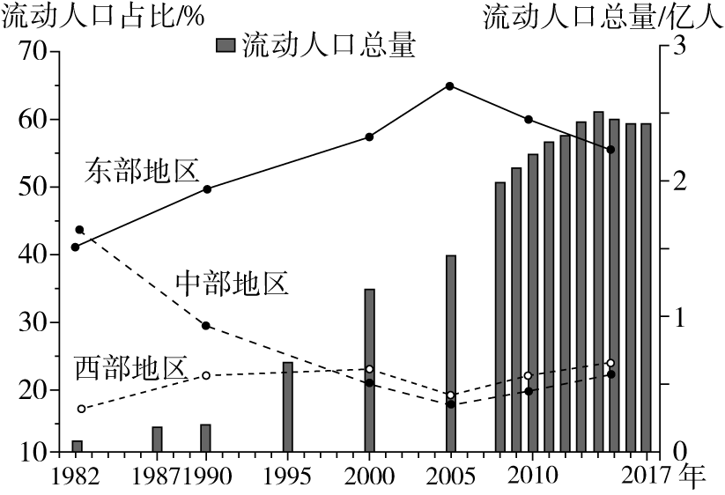

6．1982年以来，我国流动人口变化的主要特点（   ）

A．东部地区占比先升后降 B．中西部地区占比持续下降

C．全国流动人口总量2005年前增加，之后减少 D．全国流动人口增长率2014年前增大，之后减小

7．造成三大区域人口流动趋势变化的原因有（   ）

A．全国交通条件改善，人口流动的规模进一步加大

B．各地户籍政策放开，流动人口逐渐向大城市集中

C．2005年以后东部地区经济发展进入平台期，流动人口开始减少

D．中西部地区经济发展，对流动人口吸引力有所增强

【答案】6．A 7．D

【分析】6．据图分析，东部地区占比1982年-2005年上升，2005年之后占比下降，A正确；中部地区占比是先下降后上升，西部地区占比是向上升后下降再上升，B错误；全国流动人口总量2014年前增加，之后减少，C错误；全国流动人口增长率应该是1982年-1987年较快，1987年-1990年较慢，1990年至2008年增长最快，之后增长率下降，D错误。故本题选A。

7．三大区域人口流动的变化趋势，和交通条件改善关系不大，主要是经济发展存在地区差异、东部地区就业机会多，对流动人口具有持续吸引力引起的，A错误；各地户籍则放开，会促进人口流动，但不一定向大城市集中，主要是向东部地区集中，B错误；2014年之后流动人口数量规模开始减少，应该和中西部地区经济发展有关，中西部地区经济发展就业机会增加且不必远距离流动到东部，中西部对流动人口吸引力增强，C错，D正确。故本题选D。

【点睛】经济因素是人口迁移主要的、经常起作用的因素。经济越发展，人口在地区之间的迁移就越受经济条件的制约。 多数情况下，人口迁移是为了追求更好的经济收入，从而能有更好的生活水平。宏观上看，经济布局的改变也会造成大量人口的迁移。如我国经济特区的设立，吸引了大量人口的迁入。

L县地处青藏高原向云贵高原的过渡地带，山区面积达95.5%，辖103个村（含6个居委会），是以纳西族为主体的多民族聚居。2015年该县户籍人口为23.78万人，常住人口为22.91万人。下图示意L县自西向东不同区域人口流动状况。据此完成下面小题。

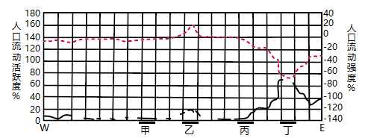

注：人口流动活跃度（实线）=（流入人口+流出人口）/常住人口

人口流动强度（虚线）=（流入人口-流出人口）/常住人口

8．L县政府驻地位于（   ）

A．甲区 B．乙区

C．丙区 D．丁区

9．L县村域人口流动活跃度东部显著高于西部，可能是东部（   ）

A．自然灾害较少 B．医疗设施较好

C．人均耕地较少 D．旅游业较发达

10．为进一步振兴社会经济发展，当地宜采用的发展策略是（   ）

A．异地城镇化 B．就近城镇化

C．郊区城市化 D．逆城市化

【答案】8．B 9．C 10．B

【分析】8．读图和结合注释可知，四地中人口流动强度中乙地最大且为正值，说明乙地吸引人口流入强度最大，侧面反映了乙地相对来说经济发达，最有可能作为L县政府驻地，B正确；其余三地的人口流动强度较低，甚至为负值，说明人口流出，反映地区经济落后，作为政府驻地的可能性很小，排除ACD，选B。

9．读图可知东部地区人口流动强度较低，甚至为负值，说明人口流出，反映地区经济落后，可能的原因是人均耕地较少，C正确；自然灾害较少、医疗设施较好、旅游业较发达均说明吸引人口流入，不符合图片展示的人口流动情况，排除ABD，故选C。

10．L县地处青藏高原向云贵高原的过渡地带，山区面积广大，为多民族小聚居区，当地经济发展较为落后，因此为进一步振兴社会经济发展，当地宜采用的发展策略是就近城镇化，B正确；异地城镇化要求要进行大规模跨区域流动，而本地区现在城镇化水平低，且该地地处偏远，交通条件差，实施起来难度大，A错误；当地地处偏远，经济较为落后，工业化和城市化还处在初期阶段，因此郊区城市化和逆城市化不是现阶段的发展策略，排除CD；故选B。

【点睛】影响人口迁移的因素并不是一成不变的，自然环境曾经是影响人口迁移的最主要因素，虽然对人口迁移的影响正在逐步减弱，但仍是影响人口迁移的基础因素。目前社会经济因素已成为影响人口迁移的主要因素。

2022年1月17日国家统计局数据显示：2021年中国新出生人口1062万，全年净增人口48万，几乎成为新中国有记录以来新出生人口和净增人口最低的一年。图为“1970年以来中国出生人口柱状图”，读图完成下面小题。

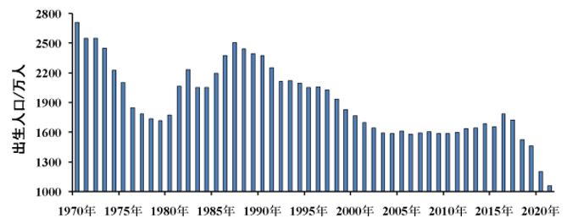

11．2016年后，中国年轻人生育意愿低的原因（   ）

A．女性生育机会成本高 B．育龄女性占比下降 C．中国陷入深度老龄化 D．国家生育政策调整

12．针对我国目前的主要人口问题，2021年5月31日我国开始推行三孩政策，这将有利于（   ）

A．减轻社会抚养压力 B．提高出生率以解决劳动力短缺问题

C．扩大育龄妇女规模 D．优化人口年龄结构以缓解人口问题

【答案】11．A 12．D

【解析】11．考查影响生育的原因，结合图示信息进行分析，根据我国法定结婚年龄进行判断图中2016年前后达到育龄年龄的人口与80年代后的出生人口数量存在一定联系，据图可知，1980—1985年期间出生人口数量大，所以2016后育龄女性占比没有下降，B错误；中国目前还没有陷入深度老龄化，C错误；2016年后国家生育政策调整，理论上有利于生育，与题干不相符合，D错误；导致2016年后，中国年轻人生育意愿低的原因是由于女性生育机会成本高，比如时间成本（提前半年准备--十月怀胎--坐月子--休养）、经济成本（一个孩子到结婚以前，需要花费高额的扶养资金）以及工作成本（一旦生小孩，就必须休产假，还要照顾家庭和小孩，这样就有可能丧失原有的工作岗位，甚至更严重的还有可能导致失业）等，A正确。故选A。

12．目前，我国人口问题是人口老龄化和出生率偏低问题，针对这些问题，科学调整生育政策，放开三孩。三孩政策在一定程度上使婴幼儿数量增加，社会抚养压力增加，A错误；现阶段我国并未出现劳动力短缺问题，这些孩子还不能成为劳动力，B错误；育龄妇女是指处于生育年龄的妇女，三孩政策不会扩大其规模，C错误；放开三孩在一定程度上会提高婴幼儿比例，优化入口年龄结构，缓解人口老龄化及出生率偏低等人口问题，D正确。故选D。

【点睛】影响生育率的因素包括:生物因素，文化因素，政治因素，经济因素。

2021年5月11日，国家统计局发布《第七次全国人口普查公报（第八号）》，正式公布了第七次人口普查过程中接受普查登记的港澳台居民和外籍人员情况。居住在31个省份并接受普查登记的人口总情况，反映了中国人口政策的变化一角，有学者相继提出了“第二次人口红利说”、“人才红利说”，也就是后人口红利时代。据此完成下面小题。

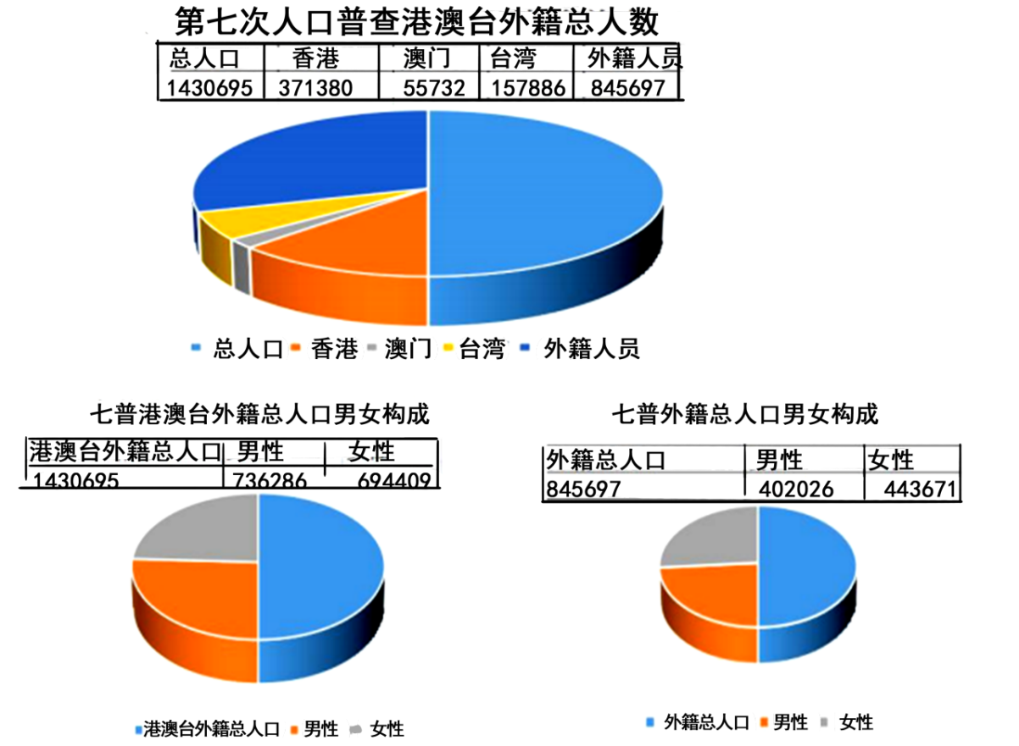

13．《第七次全国人口普查公报（第八号）》公布的港澳台外籍人口表明（   ）

A．港澳台外籍居民男多女少 B．台湾居民男女差距是最大的，男性是女性的近2倍

C．港澳台外籍居民中香港居民最多 D．外籍人员中男多女少

14．在后人口红利时代，能促进经济可持续发展的措施是（   ）

A．不断降低养老成本 B．优化养老金收支平衡

C．抑制人口老龄化 D．完全放开生育

15．专家提出的“人才红利说”，对中国的影响不包括（   ）

A．家庭形态转变 B．新型城镇化 C．生态环境恶化 D．人口健康和技术革新

【答案】13．A 14．B 15．C

【解析】13．港澳台外籍人口中，男性736286人，女性694409人，分别占比51.46%和48.54%，因此港澳台居民男多女少，A正确；材料和图表没有给出台湾居民的男女构成，B没有理论支撑，B错误；港澳台外籍居民中外籍人员数量最多，C错误；数据显示，外籍人员中女多男少，且有4.2万人差距，D错误；故选A。

14．在后人口红利时代，养老成本要切合实际进行调整，不能一味降低养老成本，这样会不利于社会的可持续发展，A错误；优化养老金收支平衡可以促进经济和社会的可持续发展，B正确；人口老龄化的问题要进行解决可以通过劳动力的引入和鼓励生育等，而不能抑制老龄化，应该是适时调整老龄化带来的问题，C错误；完全放开生育政策不符合国情，D错误；故选B。

15．结合材料和所学知识，“人才红利说”是指生育观念转变，以及城镇化的转变，例如城市里工作，赚钱在家乡建房子，带来新型城镇化，AB不符合题意；“人才红利说”是指人口素质高，对健康有追求，技术革新快，D不符合题意；生态环境恶化是不利的影响，不符合红利的特征，C符合题意，故选C。

【点睛】口负增长和老龄化不仅影响劳动力的供给，影响劳动生产率，同时也会对产业结构产生不同程度的影响。

16．阅读图文材料，完成下列要求。

二十世纪中期以来，日本经济发展迅速，大量农村人口涌入城市，农业农村发展近乎停滞。为扶持国内农业农村发展，日本先后出台一系列政策和法规构成了日本乡村振兴的基本框架。经过半个世纪的探索与实践，日本农业实现了高端化升级，农村面貌焕然一新，下表为日太不同阶段出台政策的高频词语统计和政策目标。

|  |  |  |  |
| --- | --- | --- | --- |
| 阶段 | 出台政策中的高频词语（次数） | | 政策目标 |
| 阶段①1947-1985年 | 组合（2667） | 土地（1997） | 集中生产，盘活地方 |
| 协同（810） | 公共（1438） |
| 阶段②1986-1998年 | 维修（324） | 设施（143） | 开发乡村旅游 |
| 基础（218） | 市民（76） |
| 经营（187） | 都市体验（51） |
| 阶段③1999年至今 | 养老金（306） | 保险（319） | 推进农业可持续发展 |
| 肥料357 | 多样（298） |

(1)分析日本乡村振兴起步时面临的突出问题。

(2)为了推进日本农业的可持续发展，从阶段③出台政策的高频词语中任选2个，推测日本可能采取的措施。

(3)分析20世纪90年代日本发展乡村旅游的主要条件。

(4)简述日本乡村振兴对我国的启示。

【答案】(1)乡村劳动力短缺；农业用地零散化，生产规模小；土地弃耕严重；农业农村基础设施落后；农业生产效率低、效益低。

(2)“肥料”：规范肥料和农药的使用，推进农业的环保化生产。“多样”：出台相关政策法规，保护乡村地区生物多样性；推动乡村地区农业生产多种经营。“保险”：引入收益保险制度。“养老金”：农村老龄化问题严重，完善农业领域养老制度。

(3)日本城市化水平高，城市居民的休闲需求大；乡村地区基础设施日益完善，缩小与城市基础设施差距；乡村地区积极发展农业的多种经营，乡村旅游开发力度大。

(4)根据乡村特点，制定有针对性的农地政策；加强乡村地区三次产业融合发展，稳步推进城乡一体化进程；大力发展生态农业、促进乡村可持续发展；开展专业化培训，提高农民素质。

【分析】本题以日本经济为背景，涉及日本乡村振兴概况及其未来发展以及对我国的启示等相关知识，考查学生材料分析能力和基础知识运用能力，整体思维能力和思维拓展能力。

【详解】（1）日本乡村振兴起步时，正是大量农村人口涌入城市，农业农村发展近乎停滞。大量农村人口涌入城市，造成乡村劳动力短缺，弃耕，农业农村发展近乎停滞，基础设施落后，农业衰败，生产力低下，东亚地区的种植业是小农经营，规模小，效率低。

（2）①“养老金”：日本农村老龄化问题严重，完善农业领域养老制度。②“保险”：根据前期的开发旅游业，产业在不断发展，农村也在不断发展，引入收益保险制度。③“肥料”：推进农业可持续发展，规范肥料和农药的使用，推进农业的环保化生产。④“多样”：推动农业可持续发展，开发乡村旅游业，需要自然资源以及生态环境的支持，出台相关政策法规，保护乡村地区生物多样性；推动乡村地区农业生产多种经营。

（3）日本城市化水平高，大量的城市人口，人口数量多，收入高，有闲暇时间，有旅游需求；农村有城市不一样的景观旅游资源；以及农村旅游资源的开发，基础设施的完善，交通便利，政策的大力支持；乡村地区积极发展农业的多种经营，乡村旅游开发力度大等。

（4）①根据“日本不同阶段出台政策的高频词语统计和政策目标”立法先行，明确中长期发展目标，根据乡村特点，制定有针对性的农地政策；②从“集中生产”到“开发旅游”再到“推进农业可持续发展”可知，加强乡村地区三次产业融合发展，稳步推进城乡一体化进程；③从“ 推进农业可持续发展”可知应当大力发展生态农业、促进乡村可持续发展；④扶贫先扶智，开展专业化培训，提高农民素质。

17．阅读图文材料，完成下列要求。

东京都市圈包含1都3县，即东京都（核心城市）、埼玉县、千叶县和神奈川县。1960年东京都总人口为890.8万人，至2015年增长为1329.5万人。1960年东京都城镇化率已高达92%，而此时埼玉县、千叶县和神奈川县的城镇化率分别为36.9%、28.7%、70.0%。从1960年以来，东京都经历了郊区化（指居民向近邻三县扩散的一种城市形态）和“都心回归”。图1为1960-2015年东京都市圈人口净迁入率变化图，图2为东京都市圈行政区划范围分布图。

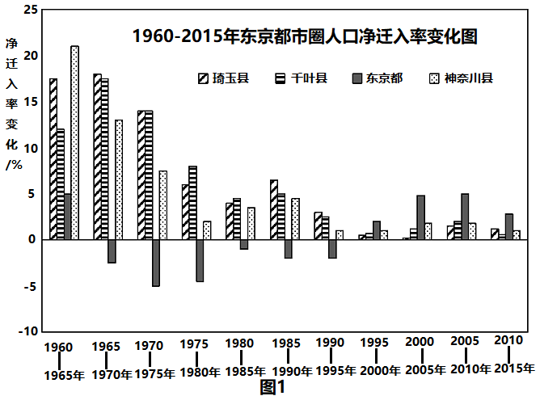

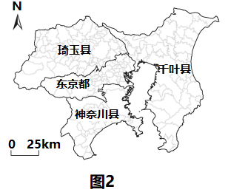

(1)根据图文材料，简述东京都人口迁移变化的特点。

(2)分析东京都郊区化的原因，并指出促成“都心回归”的措施。

(3)推测东京都市圈内人口分布变迁与产业空间重构的关系。

【答案】(1)1960-1965年东京都人口净迁入；1965-1995年人口净迁出；1995-2015年变成人口净迁入。

(2)原因：东京都城市化水平已经很高，承载空间已趋于饱和；土地利用紧张，地价高昂。（近邻三县城市化水平较低；土地充裕，地价较低，具备吸纳东京都人口的潜力。）措施：完善东京都基础设施，改善居住条件；缓解长距离通勤问题，进一步提高核心区承载力；培植新兴产业，吸引年轻高素质人才居住；加大政策支持力度。

(3)工业向外转移，为郊区提供了大量的就业岗位，推动了人口郊区化进程；人口郊区化为产业向外围地区迁移奠定了需求基础；伴随制造业外迁，东京都大力发展高级服务业，为外围地区提供服务；知识密集型服务业的向心集聚，又推动东京都再次成为人口迁入的目的地。

【分析】本大题以东京都人口迁移变化特点为材料设置试题，涉及人口迁移原因、特点、及影响等相关内容，考查学生获取和解读地理信息能力；调动和运用知识、基本技能能力；描述和阐释地理事物、地理基本原理和规律能力。考查学生综合思维、区域认知素养。

【详解】（1）从图中可知，1960-1965年东京都人口净迁入率为正值，说明人口净迁入；1965-1995年东京都人口净迁入率为负值，说明人口净迁出；1995-2015年东京都人口净迁入率为正值，说明人口净迁入。

（2）东京都郊区城市化产生的原因主要是：东京都城市化水平已经很高，承载空间已趋于饱和。城区人口和产业过度集中带来了一系列负面影响， 如土地利用紧张，土地价格暴涨、 交通拥挤、 环境污染等， 导致人口向近邻三县城市化水平较低地区迁移。 近邻三县基础设施逐渐完善，土地充裕，地价较低，吸引人口迁入；促成“都心回归”措施：整治环境污染，完善东京都交通等基础设施建设，改善居住条件；缓解长距离通勤问题，进一步提高核心区承载力；调整产业结构，发展新兴工业和第三产业，提供大量就业岗位，同时加大政策支持力度，吸引年轻高素质人才居住。

（3）由于城区地价和劳动力价格高涨导致工业往外迁移，为郊区提供了大量的就业岗位，推动了人口郊区化进程；人口郊区化为产业向外围地区迁移奠定了需求基础；由于大部分劳动密集型产业外迁，促使第二产业比重下降，第三产业比重进一步增加，服务业转型升级为高端服务业，为外围地区提供服务；同时，向知识密集型产业集中，推动东京都再次成为人口迁入的目的地。